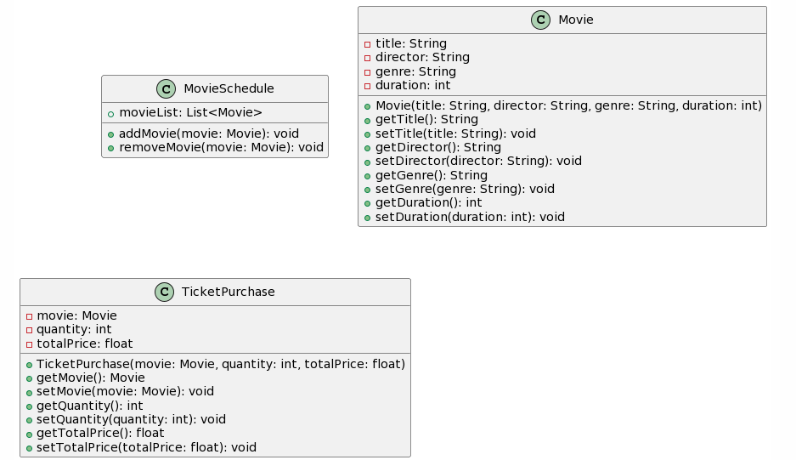

**Клас MovieSchedule:**представляє афішу кіно, яка містить список фільмів (movieList). Методи addMovie та removeMovie дозволяють додавати та видаляти фільми з афіші.

**Клас Movie**: представляє інформацію про фільм. У нього є атрибути, такі як назва (title), режисер (director), жанр (genre) та тривалість (duration). Клас також має методи для отримання та встановлення цих атрибутів.

**Клас TicketPurchase**:представляє купівлю квитка. Він містить інформацію про придбаний фільм (movie), кількість квитків (quantity) та загальну вартість (totalPrice). Методи get та set дозволяють отримувати доступ до цих атрибутів.